Actividad N° 4
Grado: 7Año A – B
Área: Lengua.
Jueves 07 de Mayo de 2.020
1 - Observa la imagen y describe lo que observas en ella:
¿Qué hace el personaje? ¿Qué objeto tiene en sus manos? ¿Para qué lo utiliza?
¿De qué época será? ¿Actual?
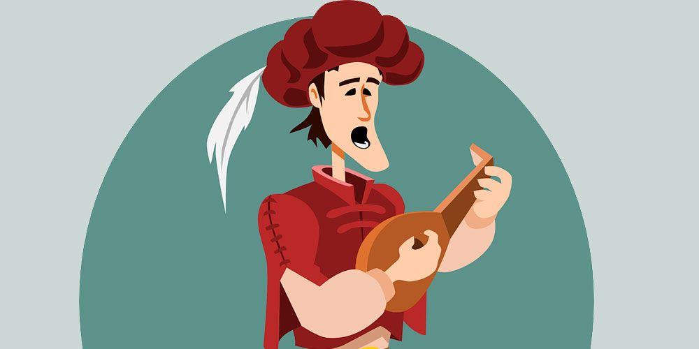
Lee el siguiente texto:
ROMANCE DEL CONDE OLINOS
Madrugaba el conde Olinos
mañanita de San Juan,
a dar agua a su caballo
a las orillas del mar.

Mientras el caballo bebe
canta un hermoso cantar;
las aves que iban volando
se paraban a escuchar:

- Bebe, mi caballo, bebe,
Dios te me libre del mal:
de los vientos de la tierra
y de las furias del mar.

De altas torres del palacio,
la reina le oyó cantar:
-Mira, hija, cómo canta
la sirena de la mar.

-No es la sirenita, madre,
que ésta tiene otro cantar;
es la voz del conde Olinos
que por mis amores va.

-Si es la voz del conde Olinos,
yo le mandaré matar,
que para casarse contigo,
le falta sangre real.

-¡No le mande matar, madre;
no le mande usted matar,
que si mata al conde Olinos
juntos nos han de enterrar!
-¡ Que lo maten a lanzadas
y su cuerpo echen al mar!
Él murió a la media noche;
Ella, a los gallos cantar.

A ella, como hija de reyes,
la entierran en el altar, y a él,
como hijo de condes,
unos pasos más atrás.

De ella nace un rosal blanco;
de él, un espino albar.
Crece uno, crece el otro,
los dos se van a juntar.

La reina, llena de envidia,
ambos los mandó cortar;
el galán que los cortaba
no cesaba de llorar.
De ella nacería una garza;
de él, un fuerte gavilán.
Juntos vuelan por el cielo,
Juntos vuelan par a par.
2 – Responde:
A - ¿Qué te sugiere la palabra “Romance”?
B - ¿De qué habla el tema? Encierra la opción correcta.
- Amor
- Odio
- Envidia
- Decepción
- Traición.
En cada caso encierra la opción correcta
C - ¿Cuándo ocurre lo que cuenta el texto?
Un día cualquiera de verano.
El día de San Juan por la mañana.
Un día de mucho frío.
D - ¿Quién canta el hermoso cantar?
Una sirena.
Una princesa en su castillo.
El conde Olinos.
E - ¿Qué hacía el caballo mientras el conde cantaba?
Beber agua.
Relinchar.
Correr por la orilla del mar.
F - ¿Quién creía la reina que cantaba?
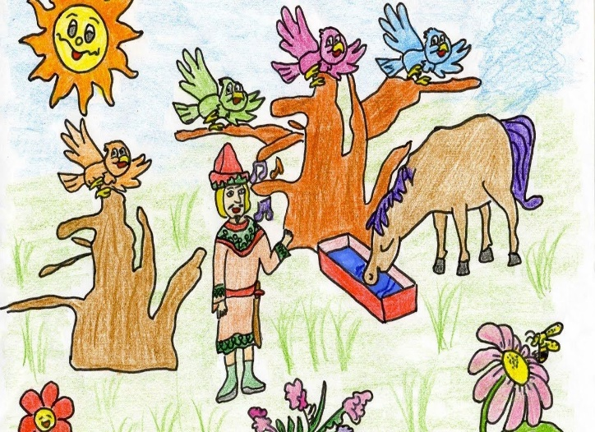
Una sirena.
El conde Olinos.
Su hija, la princesa.
G - ¿De quién estaba enamorado el conde Olinos?
De la reina.
De la sirenita.
De la princesa.
H - ¿Por qué no quiere la reina que se case su hija con el conde?
Porque el conde es una mala persona.
Porque el conde no es de sangre real.
Porque es demasiado mayor para la princesa.
I - ¿Qué orden da la reina a su guardia?
Asustar al conde para que se vaya.
Darle muerte.
Traerlo a palacio para hablar con él.
J - ¿Cómo termina la historia?
Mueren la reina y la princesa.
Mueren la reina y el conde.
Mueren la princesa y el conde.
K - ¿Al final de la historia en qué se convierte el Conde Olinos?
Rey
Gavilán
Garza
3 - ¿Logra la reina destruir el amor entre el conde y la princesa? Justifica tu respuesta.
4 – Elige una estrofa y recítala. Luego graba un audio y envíamelo por privado.

